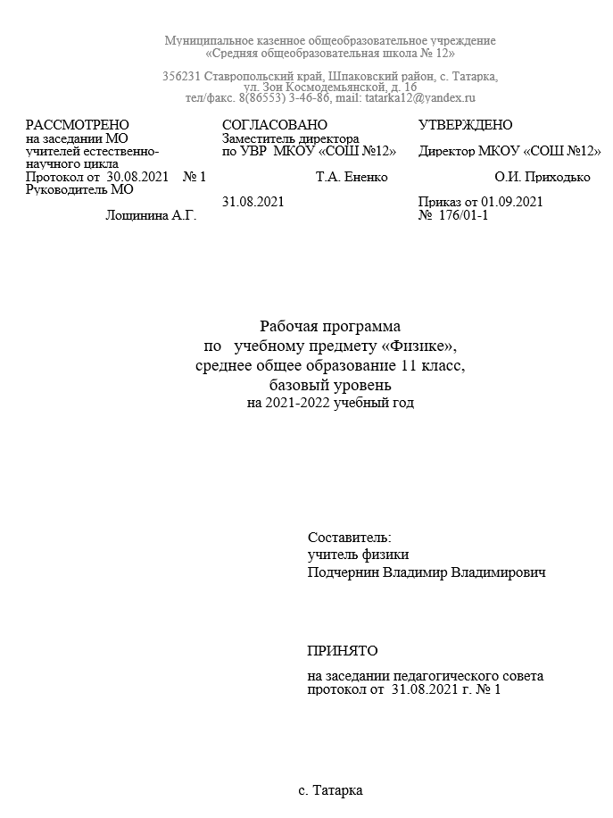

СОДЕРЖАНИЕ

- Пояснительная записка
- Планируемые результаты освоения учебного предмета
- Содержание учебного предмета
- Тематическое планирование

- ПОЯСНИТЕЛЬНАЯ ЗАПИСКА

Рабочая программа по Физике 11 класс разработана на основе нормативно - методических материалов:
  - Указ Президента Российской Федерации от 07 мая 2012 г. № 599 «О мерах по реализации государственной политики в области образования и науки»;
  - Федеральный закон от 29 декабря 2012 г. № 273-ФЗ «Об образовании в Российской Федерации»;
  - Федеральный закон от 02.12.2019 № 403-ФЗ «О внесении изменений в Федеральный закон «Об образовании в Российской Федерации»;
  - Концепция развития математического образования в Российской Федерации» утверждена распоряжением Правительства РФ 24 декабря 2013 г. № 2506-р.;
  - приказ Министерства образования и науки Российской Федерации от 03 апреля 2014 г. №265 «Об утверждении плана мероприятий по реализации Концепции развития математического образования в Российской Федерации»;
  - приказ Министерства образования и науки Российской Федерации от 31 декабря 2015 г. №1577 «О внесении изменений в приказ Министерства образования и науки Российской Федерации от 17 декабря 2010 г. №1897 «Об утверждении федерального государственного образовательного стандарта основного общего образования»;
  - ‒ приказ Министерства образования и науки Российской Федерации от 31 декабря 2015 г. №1578 «О внесении изменений в приказ Министерства образования и науки Российской Федерации от 17 мая 2012 г. № 413 «Об утверждении федерального государственного образовательного стандарта среднего общего образования»
- приказ Министерства просвещения Российской Федерации от 11 декабря 2020 г. № 712 «О внесении изменений в некоторые федеральные государственные образовательные стандарты общего образования по вопросам воспитания обучающихся».
- Программы общеобразовательных учреждений «Физика. 10-11 классы», Москва, «Просвещение», 2020
  - Методические рекомендации СКИРО ПК и ПРО 2021г.
- Учебный план МКОУ «СОШ №12» села Татарка Шпаковского района Ставропольского края на 2021 - 2022 учебный год;

2. Планируемые результаты освоения учебного предмета, курса

В содержание рабочей программы внесены все элементы содержания государственного образовательного стандарта по физике. Обязательные результаты изучения курса «Физика» приведены в разделе «Требования к уровню подготовке обучающихся 11 класса», которые полностью соответствуют стандарту. Требования направлены на реализацию деятельностного и личностно-ориентированного подходов; освоение обучающимися интеллектуальной и практической деятельности; овладение знаниями и умениями, необходимыми в повседневной жизни, позволяющими ориентироваться в окружающем мире, значимыми для сохранения окружающей среды и собственного здоровья.
Личностными результатами освоения курса физики 11 класса являются:
- Сформированность познавательных интересов, интеллектуальных и творческих способностей обучающихся
- Убежденность в возможности познания природы, в необходимости разумного использования достижений науки и технологии для дальнейшего развития человеческого общества, уважение к деятелям науки и техники, отношение к физике как элементу общечеловеческой культуры
- Самостоятельность в приобретении новых знаний и практических умений
- Готовность к выбору жизненного пути в соответствии с собственными интересами и возможностями
- Мотивация образовательной деятельности обучающихся на основе личностно-ориентированного подхода
- Формирование ценностного отношения друг к другу, учителю, авторам открытий и изобретений, результатам обучения.
Метапредметными результатами освоения курса физики 11 класса являются:
- Овладение навыками самостоятельного приобретения новых знаний, организации учебной деятельности, постановки целей и задач, планирования, самоконтроля и оценки результатов своей деятельности, предвидения возможных результатов своей деятельности
- Понимание различий между исходными фактами и гипотезами для их объяснения, теоретическими моделями и реальными объектами, овладение универсальными учебными действиями на примерах гипотез для объяснения известных фактов и экспериментальной проверки выдвигаемых гипотез, разработки теоретических моделей процессов и явлений
- Формирование умений воспринимать, перерабатывать и предъявлять информацию в словесной, образной, символической формах, анализировать и перерабатывать полученную информацию в соответствии с поставленными задачами, выделять основное содержание прочитанного текста, находить в нем ответы на поставленные вопросы и излагать их самостоятельно
- Приобретение опыта самостоятельного поиска, анализа и отбора информации с использованием различных источников, и новых информационных технологий, для решения познавательных задач
- Развитие монологической и диалогической речи, умения выражать свои мысли, развитие способности выслушивать собеседника, способности понимать его точку зрения, признавать право другого человека на иное мнение
- Освоение приемов действий в нестандартных ситуациях, овладение эвристическими методами решения проблем
- Формирование умений работать в группе с выполнением различных социальных ролей, представлять и отстаивать свои взгляды и убеждения, вести дискуссию.
Общими предметными результатами освоения курса физики 11 класса являются:
- Знания о природе важнейших физических явлений окружающего мира и понимание смысла физических законов и закономерностей, раскрывающих связь изученных явлений
- Умение пользоваться методами научного исследования явлений природы, проводить наблюдения, планировать и выполнять эксперименты, обрабатывать результаты измерений с помощью таблиц, графиков, формул, обнаруживать зависимости между физическими величинами, объяснять полученные результаты, оценивать границы погрешностей результатов измерений
- Умение применять теоретические знания по физике на практике, решать физические задачи на применение полученных знаний
- Умение и навыки применения полученных знаний для объяснения принципов действия важнейших технических устройств, решения практических задач повседневной жизни, обеспечение безопасности своей жизни, рационального природопользования и охраны окружающей среды
- Формирование убеждения в закономерной связи и познаваемости явлений природы, объективности научного знания, высокой ценности науки и развитии материальной и духовной культуры людей
- Развитие теоретического мышления на основе формирования умений устанавливать факты, различать причины и следствия, строить модели и выдвигать гипотезы, отыскивать и формулировать доказательства выдвинутых гипотез, выводить из экспериментальных фактов и теоретических моделей физические закономерности
- Коммуникативные умения докладывать о результатах своего исследования, участвовать в дискуссии, кратко и точно отвечать на вопросы, умение использовать справочную литературу и другие источники информации для аргументированной защиты своей точки зрения
Частными предметными результатами освоения курса физики 11 класса являются:
- понимание и способность объяснять:
а) смысл понятий: физическое явление, физическая величина, модель, гипотеза, принцип, постулат, теория, пространство, время, инерциальная система отсчета, материальная точка, вещество, взаимодействие, идеальный газ, резонанс, электромагнитные колебания, электромагнитное поле, электромагнитная волна, атом, квант, фотон, атомное ядро, дефект массы, энергия связи, радиоактивность, ионизирующее излучение, планета, звезда, галактика, Вселенная;
б) смысл физических величин: перемещение, скорость, ускорение, масса, сила, давление, импульс, работа, мощность, механическая энергия, момент силы, период, частота, амплитуда колебаний, длина волны, внутренняя энергия, средняя кинетическая энергия частиц вещества, абсолютная температура, количество теплоты, удельная теплоемкость, удельная теплота парообразования, удельная теплота плавления, удельная теплота сгорания, элементарный электрический заряд, напряженность электрического поля, разность потенциалов, электроемкость, энергия электрического поля, сила электрического тока, электрическое напряжение, электрическое сопротивление, электродвижущая сила, магнитный поток, индукция магнитного поля, индуктивность, энергия магнитного поля, показатель преломления, оптическая сила линзы;
в) смысл физических законов, принципов и постулатов (формулировка, границы применимости): законы динамики Ньютона, принципы суперпозиции и относительности, закон Паскаля, закон Архимеда, закон Гука, закон всемирного тяготения, законы сохранения энергии, импульса и электрического заряда, основное уравнение кинетической теории газов, уравнение состояния идеального газа, законы термодинамики, закон Кулона, закон Ома для полной цепи, закон Джоуля-Ленца, закон электромагнитной индукции, законы отражения и преломления света, постулаты специальной теории относительности, закон связи массы и энергии, законы фотоэффекта, постулаты Бора, закон радиоактивного распада;
- умение описывать и объяснять результаты наблюдений и экспериментов: независимость ускорения свободного падения от массы падающего тела; нагревание газа при его быстром сжатии и охлаждение при быстром расширении; повышение давления газа при его нагревании в закрытом сосуде; броуновское движение; электризация тел при их контакте; взаимодействие проводников с током; действие магнитного поля на проводник с током; зависимость сопротивления полупроводников от температуры и освещения; электромагнитная индукция; распространение электромагнитных волн; дисперсия, интерференция и дифракция света; излучение и поглощение света атомами, линейчатые спектры; фотоэффект; радиоактивность;
- умение приводить примеры опытов, иллюстрирующих, что: наблюдения и эксперимент служат основой для выдвижения гипотез и построения научных теорий; эксперимент позволяет проверить истинность теоретических выводов; физическая теория дает возможность объяснять явления природы и научные факты; физическая теория позволяет предсказывать еще неизвестные явления и их особенности; при объяснении природных явлений используются физические модели; один и тот же природный объект или явление можно исследовать на основе использования разных моделей; законы физики и физические теории имеют свои определенные границы применимости;
- владение экспериментальными методами исследования для определения скорости, ускорения свободного падения; массы тела, плотности вещества, силы, работы, мощности, энергии, коэффициента трения скольжения, влажности воздуха, удельной теплоемкости вещества, удельной теплоты плавления льда, электрического сопротивления, ЭДС и внутреннего сопротивления источника тока, показателя преломления вещества, оптической силы линзы, длины световой волны; представление результатов измерений с учетом их погрешностей;
- понимание смысла основных физических законов и умение применять их на практике: законы динамики Ньютона, закон всемирного тяготения, законы Паскаля и Архимеда, закон сохранения импульса, закон сохранения энергии, закон сохранения электрического заряда, закон Ома для участка цепи, закон Ома для полной цепи, закон Джоуля-Ленца, закон Фарадея, законы термодинамики, закон Кулона и других законов классической физики и СТО;
- понимание принципов действия машин, приборов и технических устройств, с которыми каждый человек постоянно встречается в повседневной жизни, и способов обеспечения безопасности при их использовании;
- овладение разнообразными способами выполнения расчетов для нахождения неизвестной величины в соответствии с условиями поставленной задачи на основании использования законов физики;
- умение использовать полученные навыки в повседневной жизни (быт, экология, охрана здоровья, охрана окружающей среды, техника безопасности и др.).

Предметные результаты обучения по учебному предмету «Физика» в 11 классе представлены в содержании курса по темам. В результате освоения учебного предмета физики за курс 11 класса обучающийся научится:
- Соблюдать правила безопасности и охраны труда при работе с лабораторным оборудованием
- Понимать смысл основных физических терминов, изучаемых в курсе физики 11 класса
- Распознавать проблемы, которые можно решить при помощи физических методов
- Анализировать отдельные этапы проведения исследований и интерпретировать результаты наблюдений и опытов
- Ставить опыты по исследованию физических тел и физических явлений без использования прямых измерений, формулировать проблему/задачу/цель эксперимента, собирать установку из предложенного оборудования, проводить опыты и формулировать выводы
- Понимать роль эксперимента в получении научной информации
- Проводить прямые измерения физических величин: времени, расстояния, массы, силы тока, электрического напряжения, показателя преломления вещества, длины световой волны, оптической силы и фокусного расстояния линзы, при этом выбирать оптимальный способ измерения, использовать приемы для оценки и расчета погрешностей измерений
- Проводить исследования физических величин (в том числе с помощью виртуальной физической лаборатории) с использованиями прямых измерений, при этом конструировать, фиксировать результаты полученной зависимости физических величин в виде таблиц и графиков, делать выводы по результатам исследования
- Проводить косвенные измерения физических величин: при выполнении измерений собирать экспериментальную установку (в том числе и виртуальную), следуя предложенной инструкции, вычислять значения величины и анализировать полученные результаты с учетом заданной точности
- Анализировать ситуации практико-ориентированного характера, узнавать в них проявление изученных физических явлений или закономерностей и применять имеющиеся для их объяснения
- Понимать принципы действия машин, приборов и технических устройств, условия их безопасного использования в повседневной жизни
- Использовать при выполнении учебных задач научно-популярную литературу, справочные материалы, ресурсы Интернета
- Распознавать механические, электрические, магнитные, электромагнитные явления и объяснять на основе имеющихся знаний основные свойства или условия протекания этих явлений
- Описывать изученные свойства тел и явления, используя физические величины, изучаемые в курсе физики 11 класса
- Анализировать свойства тел, явления и процессы, используя физические законы, изучаемые в курсе физики 11 класса
- Различать основные признаки изученных физических моделей
- Решать задачи, используя физические законы, изученные в курсе физики 11 класса, и формулы, связывающие физические величины, изученные в курсе физики 11 класса, на основе анализа условия задачи записывать краткое условие, выделять физические величины, законы, явления, формулы, необходимые для решения, проводить расчеты и оценивать реальность полученных результатов
В результате освоения учебного предмета физики за курс 11 класса обучающийся получит возможность научиться:
- Осознавать ценность научных исследований, роль физики в расширении представлений об окружающем мире и ее вклад в улучшение качества жизни
- Использовать приемы построения физических моделей, поиска и формулировки доказательств выдвинутых гипотез и теоретических выводов на основе эмпирически установленных фактов
- Сравнивать точность измерения физических величин по величине их относительной и абсолютной погрешностей при проведении прямых измерений
- Самостоятельно проводить косвенные измерения и исследования физических величин с использованием различных способов измерения физических величин, выбирать средства измерения с учетом необходимой точности измерений, обосновывать выбор способа измерения соответственно поставленной задаче, проводить оценку достоверности полученных результатов
- Воспринимать информацию физического содержания в научно-популярной литературе и средств массовой информации, в сети Интернет, критически оценивать полученную и информацию, анализируя ее содержание и данные об источнике информации
- Создавать собственные письменные и устные сообщения о физических явлениях и процессах на основе нескольких источников информации, сопровождать выступления презентациями
- Использовать знания о механических явлениях в повседневной жизни для обеспечения безопасности при обращении с приборами и техническими устройствами, для сохранения здоровья и соблюдения норм экологического поведения, приводить примеры практического использования физических знаний о механических, электрических, магнитных, электромагнитных, тепловых явлениях и физических законах, примеры использования возобновляемых источников энергии, экологических последствий исследования космического пространства
- Оценивать границы применимости физических законов, понимать всеобщий характер фундаментальных законов и ограниченность использования частных законов
- Находить физические модели, соответствующие конкретным задачам, разрешать проблемные ситуации на основе имеющихся знаний по механике с использованием математического аппарата и при помощи оценочного метода

Проверка знаний обучающихся

Оценка ответов обучающихся
Отметка «5» ставится в том случае, если обучающийся показывает верное понимание физической сущности рассматриваемых явлений и закономерностей, законов и теорий, а также правильное определение физических величин, их единиц и способов измерения: правильно выполняет чертежи, схемы и графики; строит ответ по собственному плану, сопровождает рассказ собственными примерами, умеет применять знания в новой ситуации при выполнении практических заданий; может установить связь между изучаемым и ранее изученным материалом по курсу физики, а также с материалом, усвоенным при изучении других предметов.
Отметка «4» ставится, если ответ обучающегося удовлетворяет основным требованиям на отметку 5, но дан без использования собственного плана, новых примеров, без применения знаний в новой ситуации, 6eз использования связей с ранее изученным материалом и материалом, усвоенным при изучении др. предметов: если обучающийся допустил одну ошибку или не более двух недочётов и может их исправить самостоятельно или с небольшой помощью учителя.
Отметка «3» ставится, если обучающийся правильно понимает физическую сущность рассматриваемых явлений и закономерностей, но в ответе имеются отдельные пробелы в усвоении вопросов курса физики, не препятствующие дальнейшему усвоению вопросов программного материала: умеет применять полученные знания при решении простых задач с использованием готовых формул, но затрудняется при решении задач, требующих преобразования некоторых формул, допустил не более одной грубой ошибки и двух недочётов, не более одной грубой и одной негрубой ошибки, не более 2-3 негрубых ошибок, одной негрубой ошибки и трёх недочётов; допустил 4-5 недочётов.
Отметка «2» ставится, если обучающийся не овладел основными знаниями и умениями в соответствии с требованиями программы и допустил больше ошибок и недочётов чем необходимо для отметки «3».
Оценка контрольных работ
Отметка «5» ставится за работу, выполненную полностью без ошибок и недочётов.
Отметка «4» ставится за работу, выполненную полностью, но при наличии в ней не более одной грубой и одной негрубой ошибки и одного недочёта, не более трёх недочётов.
Отметка «3» ставится, если обучающийся правильно выполнил не менее 2/3 всей работы или допустил не более одной грубой ошибки и двух недочётов, не более одной грубой ошибки и одной негрубой ошибки, не более трех негрубых ошибок, одной негрубой ошибки и трех недочётов, при наличии 4-5 недочётов.
Отметка «2» ставится, если число ошибок и недочётов превысило норму для отметки 3 или правильно выполнено менее 2/3 всей работы.

Оценка лабораторных работ
Отметка «5» ставится, если обучающийся выполняет работу в полном объеме с соблюдением необходимой последовательности проведения опытов и измерений; самостоятельно и рационально монтирует необходимое оборудование; все опыты проводит в условиях и режимах, обеспечивающих получение правильных результатов и выводов; соблюдает требования правил безопасности труда; в отчете правильно и аккуратно выполняет все записи, таблицы, рисунки, чертежи, графики, вычисления; правильно выполняет анализ погрешностей.
Отметка «4» ставится, если выполнены требования к отметке «5», но было допущено 2-3 недочета, не более одной негрубой ошибки и одного недочёта.
Отметка «3» ставится, если работа выполнена не полностью, но объем выполненной части таков, что позволяет получить правильные результаты и выводы: если в ходе проведения опыта и измерений были допущены ошибки.
Отметка «2» ставится, если работа выполнена не полностью и объем выполненной части работы не позволяет сделать правильных выводов: если опыты, измерения, вычисления, наблюдения производились неправильно.

3. Содержание учебного предмета, курса

Содержание курса, включая демонстрационные опыты и фронтальные лабораторные работы, полностью соответствуют Примерной программе основного общего образования курса.
Основы электродинамики (16 часов)
Глава1. Магнитное поле
Взаимодействие токов. Магнитное поле. Индукция магнитного поля. Сила Ампера. Сила Лоренца. Магнитные свойства вещества.
Глава 2. Электромагнитная индукция
Открытие электромагнитной индукции. Правило Ленца. Магнитный поток. Закон электромагнитной индукции. Вихревое электрическое поле. Самоиндукция. Индуктивность. Энергия магнитного поля. Электромагнитное поле.
Колебания и волны (14 часов)
Глава 3. Механические колебания
Свободные и вынужденные колебания. Условия возникновения колебаний. Динамика колебательного движения. Гармонические колебания. Энергия колебательного движения. Вынужденные колебания. Резонанс.
Глава 4. Электромагнитные колебания
Свободные колебания. Гармонические колебания. Затухающие и вынужденные колебания. Резонанс. Свободные электромагнитные колебания. Аналогия между механическими и электромагнитными колебаниями. Гармонические электромагнитные колебания. Формула Томсона. Переменный электрический ток. Резистор в цепи переменного тока. Конденсатор и катушка индуктивности в цепи переменного тока. Резонанс в электрической цепи. Автоколебания. Генератор переменного тока. Трансформатор. Производство, передача и потребление электроэнергии.
Глава 5. Механические волны
Волновые явления. Характеристики волны. Распространение волн в упругих средах. Уравнение гармонической бегущей волны. Звуковые волны. Интерференция, дифракция и поляризация механических волн.
Глава 6. Электромагнитные волны
Электромагнитное поле. Электромагнитная волна. Экспериментальное обнаружение электромагнитных волн. Плотность потока электромагнитного излучения. Изобретение радио А.С. Поповым. Принципы радиосвязи. Модуляция и детектирование. Свойства электромагнитных волн. Распространение радиоволн. Радиолокация. Понятие о телевидении. Развитие средств связи.
Оптика (10 часов)
Глава 7. Оптика. Световые волны.
Скорость света. Принцип Гюйгенса. Закон отражения света. Законы преломления света. Полное отражение света. Линзы. Построение изображений в линзе. Формула тонкой линзы. Увеличение линзы. Дисперсия света. Интерференция света. Применение интерференции света. Дифракция света. Границы применимости геометрической оптики. Дифракционная решетка. Поперечность световых волн. Поляризация света.
Элементы теории относительности (3 часа)
Глава 8. Элементы теории относительности
Законы электродинамики и принцип относительности. Постулаты теории относительности. Основные следствия из постулатов теории относительности. Элементы релятивистской динамики.
Квантовая физика (14 часов)
Глава 9. Излучение и спектры
Виды излучений. Источники света. Спектры и спектральный анализ. Шкала электромагнитных излучений.
Глава 10. Квантовая физика. Световые кванты
Фотоэффект. Применение фотоэффекта. Фотоны. Корпускулярно-волновой дуализм. Давление света. Химическое действие света.
Глава 11. Атомная физика
Строение атома. Опыт Резерфорда. Квантовые постулаты Бора. Модель атома водорода по Бору. Лазеры.
Глава 12. Физика атомного ядра.
Строение атомного ядра. Ядерные силы. Обменная модель ядерного взаимодействия. Энергия связи атомных ядер. Радиоактивность. Виды радиоактивного излучения. Закон радиоактивного распада. Период полураспада. Методы наблюдения и регистрации элементарных частиц. Искусственная радиоактивность. Ядерные реакции. Деление ядер урана. Цепная реакция деления. Ядерный реактор. Термоядерные реакции. Применение ядерной энергии. Изотопы. Получение и применение радиоактивных изотопов. Биологическое действие радиоактивных излучений.
Глава 13. Элементарные частицы.
Три этапа в развитии физики элементарных частиц. Открытие позитрона. Античастицы. Лептоны. Адроны. Кварки.
Астрономия (9 часов)
Глава 14. Солнечная система.
Видимые движения небесных тел. Законы Кеплера. Система Земля-Луна. Физическая природа планет и малых тел Солнечной системы.
Глава 15. Солнце и звезды.
Солнце. Основные характеристики звезд. Внутреннее строение Солнца и звезд. Эволюция звезд: рождение, жизнь и смерть звезд.
Глава 16. Строение Вселенной.
Млечный Путь – наша Галактика. Галактики. Строение и эволюция Вселенной. Единая физическая картина мира.
Повторение (2 часа)
Повторение основных разделов, изученных в курсе физики 11 класса. Написание тестовой итоговой работы за курс физики (включая раздел «Астрономия»).
Распределение часов

Полугодия | всего часов | Из них
 |  | теория | Лабораторных работ | Контрольных работ
1 | 32 | 25 | 5 | 2
2 | 36 | 30 | 3 | 3
Всего | 68 | 55 | 8 | 5

Контрольные работы
Контрольная работа № 1 «Магнитное поле»
Контрольная работа № 2 «Электромагнитные колебания и волны»
Контрольная работа № 3 «Колебания и волны. Квантовая физика»
Контрольная работа № 4 «Атомная физика».
Итоговая тестовая контрольная работа №5.

Лабораторные работы
Лабораторная работа №1 «Наблюдение действия магнитного поля на ток»
Лабораторная работа №2 «Изучение явления электромагнитной индукции»
Лабораторная работа №3 «Определение ускорения свободного падения при помощи маятника»
Лабораторная работа №4 «Измерение показателя преломления стекла»
Лабораторная работа №5 «Определение оптической силы и фокусного расстояния собирающей линзы»
Лабораторная работа №6 «Измерение длины световой волны»
Лабораторная работа №7 «Оценка информационной емкости компакт-диска (CD)»
Лабораторная работа №8 «Наблюдение сплошного и линейчатого спектров»

4. Тематическое планирование с указанием количества часов, отводимых на освоение каждой темы
№ | Разделы курса физики | Всего часов | Из них количество часов
 |  |  | Теория | Лабораторные работы | Контрольные работы
1 | Основы электродинамики | 16 | 13 | 2 | 1
2 | Колебания и волны | 14 | 12 | 1 | 1
3 | Оптика | 10 | 4 | 5 | 1
4 | Элементы теории относительности | 3 | 3 | 0 | 0
5 | Квантовая физика | 14 | 13 | 0 | 1
6 | Астрономия | 9 | 9 | 0 | 0
7 | Повторение | 2 | 1 | 0 | 1
 | Итого | 68 | 55 | 8 | 5

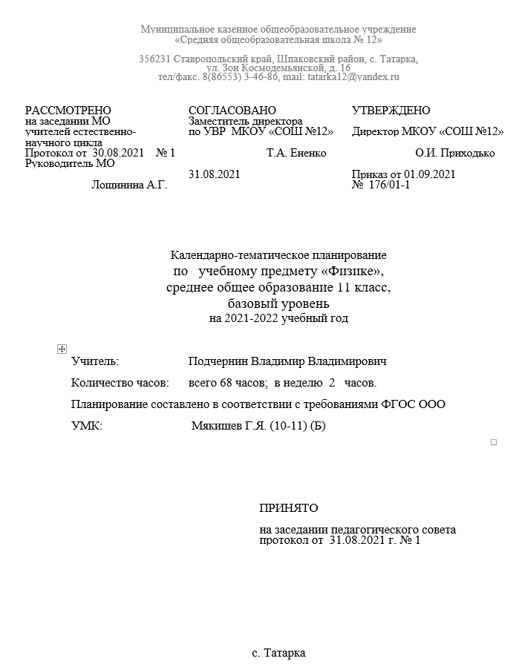

5. Приложение 1. Календарно-тематическое планирование учебного предмета, курса «Физика» 11 класс
№ урока |  | Дата |  |  |  | Тема урока | Домашнее задание | Примечание
 |  | План |  | Факт
ОСНОВЫ ЭЛЕКТРОДИНАМИКИ (16 часов)
1/1 |  |  |  |  |  | Взаимодействие токов. | §1, 2
2/2 |  |  |  |  |  | Вектор магнитной индукции. Сила Ампера. Электроизмерительные приборы. | §3
3/3 |  |  |  |  |  | Решение задач.  Входящий тестовый контроль знаний. | §3
4/4 |  |  |  |  |  | Лабораторная работа №1 «Наблюдение действия магнитного поля на ток».
5/5 |  |  |  |  |  | Сила Лоренца. | §4, 5
6/6 |  |  |  |  |  | Гипотеза Ампера. Магнитные свойства вещества. | §6
7/7 |  |  |  |  |  | Решение задач.
8/8 |  |  |  |  |  | Электромагнитная индукция. Магнитный поток. | §7
9/9 |  |  |  |  |  | Правило Ленца. Решение задач. | 18
10/10 |  |  |  |  |  | Лабораторная работа №2 «Изучение явления электромагнитной индукции».
11/11 |  |  |  |  |  | Закон электромагнитной индукции. Решение задач. | §8
12/12 |  |  |  |  |  | ЭДС индукции в движущихся проводниках. | §9, 10
13/13 |  |  |  |  |  | Самоиндукция. Индуктивность. Энергия магнитного поля тока. | §11, 12
14/14 |  |  |  |  |  | Электромагнитное поле.  Вихревое электрическое поле. | §1 - 12
15/15 |  |  |  |  |  | Решение задач.
16/16 |  |  |  |  |  | Контрольная работа «Основы электродинамики».
КОЛЕБАНИЯ И ВОЛНЫ (14 часов)
1/17 |  |  |  |  |  | Механические колебания. | §13
2/18 |  |  |  |  |  | Математический маятник. Динамика колебательного движения. | §13
3/19 |  |  |  |  |  | Лабораторная работа №3 «Определение ускорения свободного падения при помощи маятника».
4/20 |  |  |  |  |  | Гармонические колебания. | §14, 15
5/21 |  |  |  |  |  | Затухающие и вынужденные колебания. Резонанс. | §15, 16, 23
6/22 |  |  |  |  |  | Решение задач.
7/23 |  |  |  |  |  | Электромагнитные колебания. | §17, 18
8/24 |  |  |  |  |  | Гармонические электромагнитные колебания. Переменный электрический ток. | §19, 24, 25
9/25 |  |  |  |  |  | Решение задач. Конденсатор, катушка, сопротивление в цепи переменного тока. | §20, 21, 22
10/26 |  |  |  |  |  | Производство, передача, использование электроэнергии. | §26, 27, 28
11/27 |  |  |  |  |  | Механические волны. | §29-34
12/28 |  |  |  |  |  | Электромагнитные волны. Свойства волн. | §35, 36, 39
13/29 |  |  |  |  |  | Принципы радиосвязи. Изобретение радио А.С. Поповым. | §37, 38, 40-43
14/30 |  |  |  |  |  | Контрольная работа «Колебания и волны».
ОПТИКА (10 часов)
1/31 |  |  |  |  |  | Законы геометрической оптики. | §44-47
2/32 |  |  |  |  |  | Законы геометрической оптики. Полное отражение. | §48, 49
3/33 |  |  |  |  |  | Лабораторная работа №4 «Измерение показателя преломления стекла».
4/34 |  |  |  |  |  | Линзы. Решение задач. | §50-52
5/35 |  |  |  |  |  | Лабораторная работа №5 «Определение оптической силы и фокусного расстояния собирающей линзы».
6/36 |  |  |  |  |  | Дисперсия. Интерференция. | §53-55
7/37 |  |  |  |  |  | Дифракция волн. Дифракционная решетка.  Лабораторная работа №7 «Оценка информационной ёмкости компакт-диска (CD)». | §55
8/38 |  |  |  |  |  | Лабораторная работа №6 «Измерение длины световой волны». Поперечность и поляризация света. | §60
9/39 |  |  |  |  |  | Излучения и спектры. Лабораторная работа №8 «Наблюдение сплошного и линейчатого спектров». | §66-68
10/40 |  |  |  |  |  | Контрольная работа №3 «Оптика».
ЭЛЕМЕНТЫ ТЕОРИИ ОТНОСИТЕЛЬНОСТИ (3 часа)
1/41 |  |  |  |  |  | Постулаты теории относительности. Основные следствия из постулатов. | §61-63
2/42 |  |  |  |  |  | Элементы релятивисткой динамики. Решение задач. | §64
3/43 |  |  |  |  |  | Решение задач. | §65
КВАНТОВАЯ ФИЗИКА (14 часов)
1/44 |  |  |  |  |  | Фотоэффект. Применение фотоэффекта. Фотоны. | §69-71
2/45 |  |  |  |  |  | Решение задач. Давление света. | §72, 73
3/46 |  |  |  |  |  | Строение атома. Опыты Резерфорда. Квантовые постулаты теории Бора. | §74, 75
4/47 |  |  |  |  |  | Лазеры. Решение задач. | §76, 77
5/48 |  |  |  |  |  | Методы наблюдения и регистрации заряженных частиц. | §86
6/49 |  |  |  |  |  | Радиоактивность. Радиоактивные превращения. | §82, 83
7/50 |  |  |  |  |  | Закон радиоактивного распада. Период полураспада. Изотопы. | §84, 85, 93
8/51 |  |  |  |  |  | Решение задач. | §85
9/52 |  |  |  |  |  | Строение атомного ядра. Ядерные силы. Энергия связи атомных ядер. | §78-81
10/53 |  |  |  |  |  | Искусственная радиоактивность. Ядерные реакции. | §87
11/54 |  |  |  |  |  | Деление ядра урана. Цепная ядерная реакция. Ядерный реактор. | §88-89
12/55 |  |  |  |  |  | Термоядерные реакции. Применение ядерной энергии. Биологическое действие радиоактивного излучения. | §90-94
13/56 |  |  |  |  |  | Контрольная работа по теме «Квантовая физика».
14/57 |  |  |  |  |  | Элементарные частицы. Античастицы. | §95-98
АСТРОНОМИЯ (9 часов)
1/58 |  |  |  |  | Солнечная система. Законы Кеплера. |  | §99
2/59 |  |  |  |  | Система Земля – Луна. Малые тела Солнечной системы. |  | §100, 101
3/60 |  |  |  |  | Солнце. |  | §102, 104
4/61 |  |  |  |  | Основные характеристики звезд. Диаграмма Герцшпрунга – Рассела. |  | §103
5/62 |  |  |  |  | Эволюция звезд. |  | §105
6/63 |  |  |  |  | Галактики. Млечный путь. |  | §106, 107
7/64 |  |  |  |  | Строение и эволюция Вселенной. |  | §108, 109
8/65 |  |  |  |  | Единая физическая картина мира. |  | Заключение стр. 408
9/66 |  |  |  |  | Повторительно-обобщающий урок по теме «Астрономия».
ПОВТОРЕНИЕ (2 часа)
1/67 |  |  |  |  | Итоговая тестовая контрольная работа.
2/68 |  |  |  |  | Подведение итогов учебного года.

